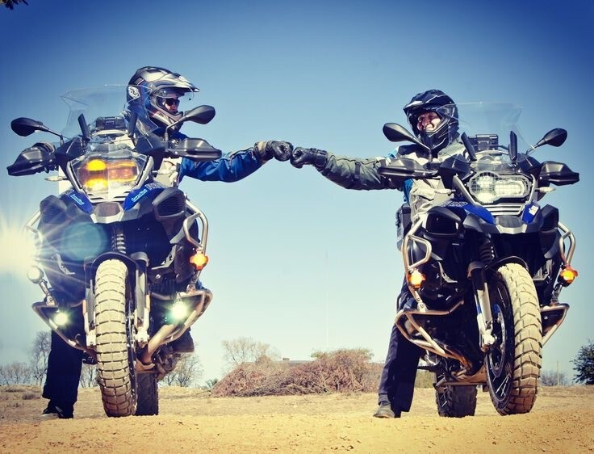

Voorjaarsrit 2026

🏍️ Uitnodiging Voorjaarsrit – Zaterdag 28 Maart 2026
Het seizoen gaat weer beginnen!
Op zaterdag 28 Maart 2026 trappen wij graag samen met jullie het motorseizoen af en organiseren we een gezellige voorjaarsrit. Deze rit is bedoeld voor iedereen die houdt van motorrijden, goed gezelschap en een ontspannen dag.

📍 Verzamelen bij:
Quispel Motoren – Helmond – Varenschut 11
Tijd: Tussen 09:00 en 10:00 uur
Vertrek op eigen tempo binnen het aangegeven tijdsbestek.

🗺️ Wat kunt u verwachten?
- Een zorgvuldig uitgezette route door het sfeervolle najaarslandschap.
- De route is 1 week van te voren te downloaden op www.quispelmotoren.nl
- Onderweg zorgen wij voor een smakelijke traktatie: verse worstenbroodjes
- Na afloop van de rit bent u van harte welkom bij een gezellige barbeque

💶 Deelnamekosten: €10,00 p.p.
Inclusief deelname aan de rit, worstenbroodjes en barbecue.
Betaling graag contant en op de dag zelf aan de balie bij Quispel Motoren.
Let op: Deelnamekosten zijn verplicht voor alle deelnemers, ongeacht of u gebruik maakt van de barbecue of niet.
📩 Aanmelden:
U kunt zich aanmelden via info@quispelmotoren.nl of bel even naar 0493-319440

Vermeld bij uw aanmelding duidelijk of u wel of niet deelneemt aan de barbeque, zodat wij een goede inschatting kunnen maken van het aantal deelnemers.
Wij hopen u zaterdag op 28 maart te mogen verwelkomen voor een geslaagde dag!

